**“软件工程系列课程教学辅助网站”**

需求工程计划



**编制：G14小组成员**

**日期：2017.11.02**

**版本：1.0**

|  |  |  |  |
| --- | --- | --- | --- |
| **状态** | 🞏草 稿 | **标 识 号** | ICP |
|  | 🞏初始版 | **当前版本** | V1.0 |
|  | 🞏修订版 | **发布日期** | *2017/11/2* |
|  |  | **模板编号** |  |
| **密级** | 🞏无密级 ✓秘 密 🞏绝 密 | | |

文档修订记录

|  |  |  |  |  |  |  |
| --- | --- | --- | --- | --- | --- | --- |
| **版本编号或者更改记录编号** | **变化状态** | **简要说明（变更内容和变更范围）** | **修订日期** | **变更人** | **批准人** | **批准日期** |
| **v0.1** | **A** | **创建需求工程计划-初步** | **2017/10/28** | **韩佳鑫** | **韩佳鑫** | **2017/10/28** |
| **V1.0** | **M、A、D** | **修改风险管理，增加任务分解，修改人员分工** | **2017/11/2** | **葛鑫志、韩佳鑫** | **韩佳鑫** | **2017/11/2** |
|  |  |  |  |  |  |  |
|  |  |  |  |  |  |  |
|  |  |  |  |  |  |  |

* 变化状态：C--创建；A--增加；M--修改；D--删除

目录

1.引言 6

1.1.编写目的 6

1.2.业务目标 6

1.3.参考资料 6

2.项目概述 7

2.1.工作内容 7

2.2.项目干系人 7

2.3.产品 8

2.3.1需要移交用户的文件 8

2.4.验收标准 9

2.5.项目相关信息 10

3.工作任务的分解 11

4.范围管理计划 12

4.1.任务的输入和输出 15

5.成本管理计划 17

6.质量管理计划 20

6.1.教师(助教)需求 20

6.2.管理员需求 21

6.3.学生需求 21

6.4.网站游客需求 23

6.5.系统功能需求 23

7.沟通管理计划 24

7.1.开发者与客户沟通计划 24

7.2.开发者内部沟通计划 24

8.风险管理计划 25

8.1.风险评估 25

8.1.1需求获取方面的风险 25

8.1.2.需求分析方面的风险 25

8.1.3.编写需求规格说明方面的风险 26

8.1.4.需求管理方面的风险 26

8.1.5.人员方面的风险 26

8.2.风险控制 26

8.2.1.需求获取方面的控制 26

8.2.2.需求分析方面的控制 27

8.2.3.编写需求规格说明方面的控制 27

8.2.4.需求管理方面的控制 27

8.2.5.人员方面的控制 28

9.配置系统管理指南 28

9.1.配置标志 28

9.2.版本管理 28

9.3.变更控制 29

9.3.1.微小改正时的变更控制 29

9.3.2.较大变动时的变更控制 29

9.4.配置状态报告 30

9.5.配置审核 30

10.附录： 31

1.引言

1.1.编写目的

此需求工程计划作为“软件工程系列课程教学辅助网站”项目的子计划，包含了项目需求分析中的工作内容、资源分配、人员安排、风险管理、版本配置管理等内容，项目的执行根据此计划为基础得以执行和展开。

1.2.业务目标

表1任务简略图

|  |  |
| --- | --- |
| 软件名称 | 软件工程系列课程教学辅助网站 |
| 提出者 | 杨枨老师、侯宏仑老师 |
| 开发团队 | 组长：韩佳鑫  组员：胡泽宇、金志超、林康、葛鑫志 |

1.3.参考资料

1. 《软件需求》（第3版）
2. 《软件项目管理》(原书第5版)
3. 《软件工程导论》（第6版）
4. 课程PPT
5. CMMI3模板
6. PMBOK（第六版）
7. 《软件配置标识命名规则》

2.项目概述

2.1.工作内容

本项目应当是“软件工程系列教学课程辅助网站”项目的需求工程过程，包括需求开发和需求管理，目标将产生SRS文档，并对需求变更进行控制。由于此课程重点在于需求的获取，因此这一部分会尤其详细些，当获取需求后，开始进行项目估算，进度计划，项目跟踪，完成策划这一部之后，开始进行建模分析与设计，接着构建项目，包括编码与测试，最后进行项目的最终部署，包括交付给客户，以及进行反馈。

2.2.项目干系人

表2项目干系人信息表

|  |  |  |  |  |  |  |
| --- | --- | --- | --- | --- | --- | --- |
| 具体人员 | 联系地址 | 联系方式 | | | | 职位 |
| 微信 | Email | QQ | 手机号码 |
| 韩佳鑫 | 浙江大学城市学院求真607 | hjx19970311 | 1146072889@qq.com | 1146072889 | 17774009395 | 项目经理 |
| 胡泽宇 | 浙江大学城市学院求真607 | 15858263523 | 812341947@qq.com | 812341947 | 15858263523 | 配置管理员 |
| 葛鑫志 | 浙江大学城市学院求真607 | 15858272823 | 1171008831@qq.com | 1171008831 | 15858272823 | 需求分析员 |
| 林康 | 浙江大学城市学院求真608 | 18768186269 | 649211130@qq.com | 649211130 | 18768186269 | 系统设计员 |
| 金志超 | 浙江大学城市学院求真608 | 13355810586 | 295326869@qq.com | 295326869 | 13355810586 | 技术支持工程师 |
| 黄枭帅 | 浙江大学城市学院求真607 | 17774009251 | 1412143367@qq.com | 1412143367 | 17774009251 | 用户代表 |
| 杨老师 | 浙江大学城市学院理四504 | HolleyYang | yangc@zucc.edu.cn |  |  | 项目发起人 用户代表 |
| 侯老师 |  | tuuuuuuudou | ubilabs@zucc.edu.cn |  |  | 项目发起人 |

2.3.产品

**2.3.1需要移交用户的文件**

表3需移交的文件表

|  |
| --- |
| 《会议记录》 |
| 《项目章程》 |
| 《可行性分析报告》 |
| 《总体项目计划》 |
| 《需求工程计划-初步》 |
| 《QA计划》 |
| 《需求工程计划》 |
| 《软件需求规格说明书》 |
| 《系统设计计划》 |
| 《需求变更控制文档》 |
| 《用户手册》 |
| 《概要设计说明》 |
| 《系统编码与实现计划》 |
| 《测试计划》 |
| 《工程部署计划》 |
| 《培训计划》 |
| 《系统维护计划》 |
| 《项目总体报告》 |

2.4.验收标准

表4验收标准表格

|  |  |
| --- | --- |
| 《项目章程》 | 验收标准 |
| 《可行性分析报告》 | 文档规范，内容充实 |
| 《总体项目计划》 | 文档规范，内容充实 |
| 《需求工程计划-初步》 | 文档规范，内容充实 |
| 《QA计划》 | 文档规范，内容充实 |
| 《需求工程计划》 | 文档规范，内容充实 |
| 《软件需求规格说明书》 | 文档规范，内容充实 |
| 《系统设计计划》 | 文档规范，内容充实 |
| 《需求变更控制文档》 | 文档规范，内容充实 |
| 《用户手册》 | 文档规范，内容充实 |
| 《软件概要设计说明》 | 文档规范，内容充实 |
| 《系统编码与实现计划》 | 文档规范，内容充实 |
| 《测试计划》 | 文档规范，内容充实 |
| 《工程部署计划》 | 文档规范，内容充实 |
| 《培训计划》 | 文档规范，内容充实 |
| 《系统维护计划》 | 文档规范，内容充实 |
| 《项目总体报告》 | 文档规范，内容充实 |

2.5.项目相关信息

项目批准者：杨枨老师、侯宏仑老师

项目批准日期：2017年9月22日

项目截止日期：2018年1月30日

3.工作任务的分解

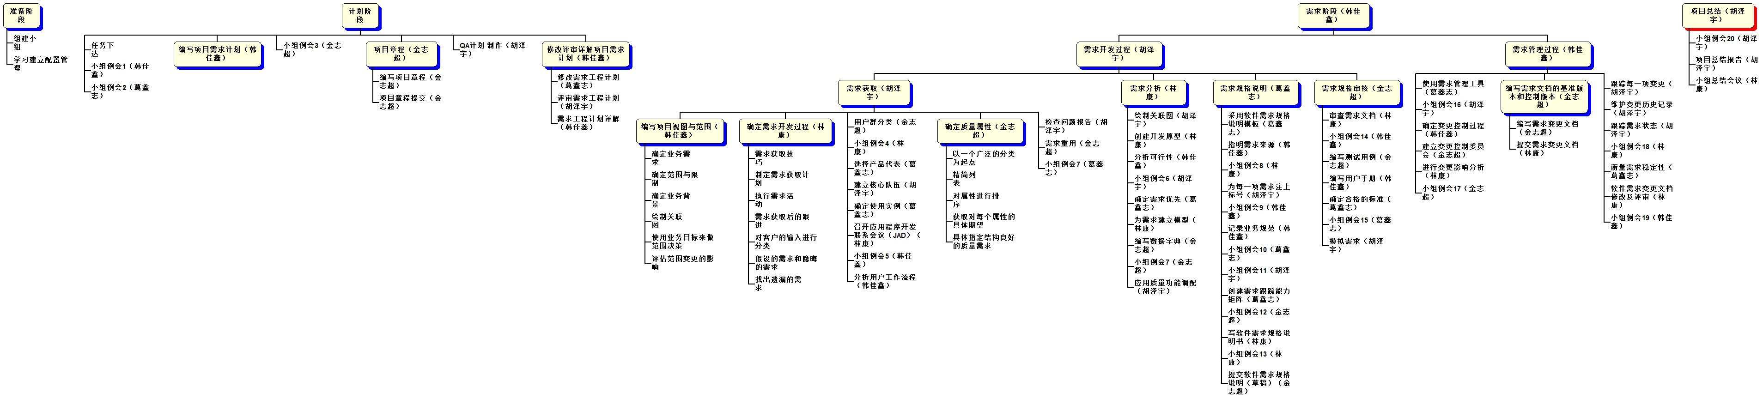

4.范围管理计划

表6需求工程范围管理表

|  |  |  |  |  |  |
| --- | --- | --- | --- | --- | --- |
| 任务阶段 | 任务划分 | 具体任务划分 | 任务细分 | 负责人 | 任务说明 |
| 需求阶段 | 准备阶段 | 选择开发原型、项目描述 |  | 韩佳鑫 | 需求阶段的计划文档 |
| 需求获取 | 编写项目视图与范围 | 确定业务需求 | 韩佳鑫 | 编写项目试图与范围的文档 |
| 确定范围与限制 |
| 确定业务背景 |
| 绘制关联图 |
| 使用业务目标来做范围决策 |
| 评估范围变更的影响 |
| 确定需求开发过程 | 需求获取技巧 | 林康 | 获取需求的方法和内容 |
| 制定需求获取计划 |
| 执行需求活动 |
| 需求获取后的跟进 |
| 对客户的输入进行分类 |
| 假设的需求和隐晦的需求 |
| 找出遗漏的需求 |
| 用户群分类 |  | 金志超 | 对用户进行分类 |
| 选择产品代表 |  | 葛鑫志 | 选择用户的代表 |
| 建立核心队伍 |  | 胡泽宇 | 建立团队 |
| 确定使用实例 |  | 葛鑫志 | 确定测试用例 |
| 召开应用程序开发联系会议（JAD） |  | 林康 | 需求获取研讨会 |
| 分析用户工作流程 |  | 韩佳鑫 | 观察用户如何完成其工作 |
| 确定质量属性 | 以一个广泛的分类为起点 | 金志超 | 确定项目质量属性 |
| 精简列表 |
| 对属性进行排序 |
| 获取对每个属性的具体期望 |
| 具体指定结构良好的质量需求 |
| 检查问题报告 |  | 胡泽宇 | 发现什么功能需要保留，什么功能没有用到 |
| 需求重用 |  | 金志超 | 现有系统重用 |
| 需求分析 | 绘制关联图 |  | 胡泽宇 | 绘制ER图 |
| 创建开发原型 |  | 林康 | 创建原型，使概念更真实 |
| 分析可行性 |  | 韩佳鑫 | 分析项目是否可行 |
| 确定需求优先级 |  | 葛鑫志 | 对需求进行优先级排序 |
| 为需求建立模型 |  | 林康 | 将需求可视化 |
| 编写数据字典 |  | 金志超 | 建立数据字典 |
| 应用质量功能调配 |  | 胡泽宇 | 需求分配给子系统 |
| 需求规格说明 | 采用软件需求规格说明模板 |  | 葛鑫志 | 使用模板记录需求 |
| 指明需求来源 |  | 韩佳鑫 | 明确需求的来源 |
| 为每一项需求注上标号 |  | 胡泽宇 | 给每个项目打上独立的标识 |
| 记录业务规范 |  | 韩佳鑫 | 业务规则从项目需求中独立出来记录 |
| 创建需求跟踪能力矩阵 |  | 葛鑫志 | 创建需求跟踪矩阵 |
| 需求规格审核 | 审查需求文档 |  | 林康 | 记录审查需求 |
| 编写测试用例 |  | 金志超 | 测试需要的用例 |
| 编写用户手册 |  | 韩佳鑫 | 编写给用户的说明书 |
| 确定合格的标准 |  | 葛鑫志 | 让用户说出满足需求的标准 |
| 需求管理 | 使用需求管理工具 |  | 葛鑫志 | 使用需求管理工具 |
| 确定变更控制过程 |  | 韩佳鑫 | 建立一个机制以防不断出现的变更 |
| 建立变更控制委员会 |  | 金志超 | 建立一个变更控制委员会 |
| 进行变更影响分析 |  | 林康 | 对变更影响进行分析 |
| 跟踪每一项变更 |  | 胡泽宇 | 为每个影响项目的独立需求建立一个记录 |
| 编写需求文档的需求版本和控制版本 |  | 金志超 | 对文档进行版本编写 |
| 维护变更历史记录 |  | 胡泽宇 | 可以查看过去的版本 |
| 跟踪需求状态 |  | 胡泽宇 | 由需求到产品实现整个过程范围的明确查阅的能力 |
| 衡量需求稳定性 |  | 葛鑫志 | 在这个阶段的整个过程中项目的目标的变化程度有多大。 |
| 软件需求变更文档 |  | 金志超 | 记录软件需求变更 |

4.1.任务的输入和输出

|  |  |  |
| --- | --- | --- |
| 需求工程--准备阶段 | | |
| 输入 | 工具和操作 | 输出 |
| 1. 《项目描述》 2. 《项目章程》 3. 环境和组织因素 | 1. 选择开发原型 2. 进行可行性分析 3. 绘制wbs图 4. 绘制甘特图 | 1. 《可行性分析报告》 2. 《项目计划》 3. 《需求工程计划》 |
| 需求获取阶段 | | |
| 输入 | 工具和操作 | 输出 |
| 1. 《项目章程》 2. 项目管理计划 3. 项目文件 | 1. 数据分析 2. 建立核心队伍 3. 需求获取访谈 4. 召开需求获取会议 | 1. 《项目试图与范围文档》 2. 访谈结果汇总 3. 会议记录 4. 干系人资料文档 |
| 需求分析阶段 | | |
| 输入 | 工具和操作 | 输出 |
| 1. 需求访谈结果 2. 《项目描述》 | 1. 建立模型 2. 分析可行性 3. 排列需求优先级 4. 创建数据字典 5. 分析接口 6. 将需求分配到子系统 | 1. 需求分析文档 2. 数据字典和E-R图 3. 界面原型 4. 数据流图 5. 层次方框图 |
| 需求规格说明 | | |
| 输入 | 工具和操作 | 输出 |
| 1.需求规格说明模板 | 1.指明需求来源  2.为每一项需求注明标记  3.记录业务规范  4.创建需求能力矩阵 | 1.需求规格说明文档 |
| 需求规格审核 | | |
| 输入 | 工具和操作 | 输出 |
| 1. 审查需求文档 2. 评定标准 3. 需求用例 | 1. 评审需求 2. 测试需求 3. 模拟需求 4. 定义验收条件 | 1. 《用户手册》 2. 评定结果 |
| 需求管理 | | |
| 输入 | 工具和操作 | 输出 |
| 1.需求管理工具 | 确定变更控制过程  跟踪需求状态  维护变更历史记录 | 需求基线  变更申请  变更影响分析报告  《需求变更控制文档》 |

5.成本管理计划

人力资源：

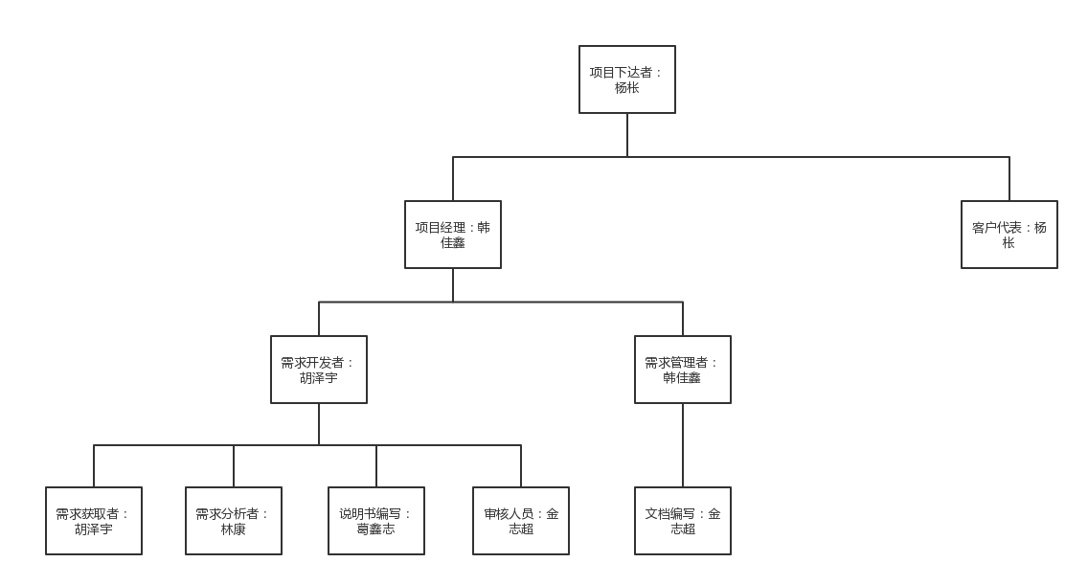

开发者人数：5人

开发时间：4个月

需求工程经费预算：

表7需求工程经费预算表

|  |  |  |
| --- | --- | --- |
| 费用名称 | 预计经费（元） | 备注 |
| 硬件费用 | 4000 | 5台笔记本及其相关硬件的配置，组长购买笔记本等支出4000元。 |
| 软件费用 | 40 | Microsoft Office，WBS等工具的购买及授权。 |
| 人工费用 | 18024.54 | 工资30.97元每工时。金志超120工时，韩佳鑫114工时，林康116.5工时，葛鑫志116工时，胡泽宇115.5工时，共计582工时 |
| 场地费用 | 0 | 工作场地：寝室、机房、图书馆，预计费用是0元。 |
| 水电费用 | 600 | 预计每月150元，共计600元。 |
| 其它 | 0 | 与本项目开发相关的其他费用支出。 |
| 总计：22664.54（元） | | |

6.质量管理计划

软件工程课程网站系统是用于教学、学习、交流的网站，因此对其的客户需求分析可以分为教师、助教、管理员、学生与普通的网站游客。

6.1.教师(助教)需求

1. 网站上可以发布系统的课程介绍，包括项目管理与案例分析、软件需求分析与设计等几门课的课时安排、教学计划、使用教材、国际国内背景、考核方式、和学生选这门课所需要的知识背景，以及大作业的介绍，并可以在以后增加另外课程的时候可以定制。
2. 网站要有教师介绍，对任课老师的以往教学、科研成果、及其教学风格，出版书籍,所获荣誉的详细介绍，但此项信息只有管理员可以修改，教师不能修改。
3. 网站要有助教介绍，对助教的以往助教经历、能力以及学生评价等的介绍，但此项信息只有管理员可以修改，助教不能修改。
4. 教师能够进行课件、模板、参考资料、以往优秀作业、教学视频、音频资料下载、上传与删除操作，并且可以及时更新。教师上传资料时可以选择资料类别，该类别用于在显示上传的资料时按照该类别进行显示，教师上传资料不限大小，教师删除的资料进入回收站。
5. 教师或者助教对作业的批改采用线上批改而非线下批改。
6. 教师消息发布栏用于教师发布作业点评、临时课程变更等通知。通知按照时间进行排序，另设一栏专门用于发布重要通知或者置顶重要通知。
7. 重要信息：按照上传时间排序，最新的重要信息置于最上面。
8. 最新信息:公布老师最近的一些教学或外出交流的心得,以及网站一些资料与课件等的最近更新信息的介绍。最新信息按照上传时间排序排在重要信息后面，最新信息不超过5条，超过5条后系统自动删除最旧的信息。
9. 友情连接(如网上选课主页)有老师要求管理员实时更新。
10. 在批改作业界面提供教师与助教的专门的作业点评栏目，作业完成情况跟踪的功能，对学生的作业和课后作业讨论进行点评。
11. 提供专门的课程作业评分，平时成绩评分，期末考试或论文考核的评分，最终成绩的各项组成的比例的调整，以及根据每项的成绩统计出每个学生的最终成绩。
12. 网站上要有网站向导即使用指南。

6.2.管理员需求

1. 网站上可以管理相关课程信息，包括每门课的任课老师，每门课的选课学生名单，同时可以管理每个人的网站权限。
2. 网站上可以管理课程页面的所有信息，包括课程介绍、教师介绍、助教介绍、课件、模板、参考资料、以往优秀作业、教学视频、作业点评，具体的管理措施可以是下载、上传、发布、删除。
3. 管理员不可修改除自己外的用户密码，但可在用户忘记密码时经用户同意重置用户密码（随机数）并将用户新密码发送到用户邮箱。
4. 对友情连接(如网上选课主页)的实时更新。
5. 管理员可管理回收站，可对回收站内的资料进行永久清除资料操作或者恢复资料操作。
6. 管理员可设置多人担任。

6.3.学生需求

1. 能下载老师提供的课件，包括以往的旧版本课件，以及最新的课件。
2. 能下载老师提供的参考资料(含电子教材、历年试卷、补课资料,以及老师的教学交流文章)并且网站能及时更新这些资料。下载的速度能够得到保证:要求同时可容纳10人下载,并且人均速度能达到50kb/s。
3. 能上传对课程有用的资料，但教师助教以及管理员有权删除这些资料。
4. 能及时看到老师的通知(含课程相关通知及作业点评)。
5. 如果教师提供的是多媒体资料,网站能提供下载及在线观看功能(如课堂录像)。
6. 网站界面要求简洁大方，有网站导航、相关链接(含学校选课系统、学院网页、需求相关主题网站)。文件的排序方式可选，增加一个选择框，学生可根据自己的不同需求来选择按照不同的方式来进行网站显示文件的排序。
7. 网站提供通过提问方式的密码取回功能。假如用户未设置问题，则可通过向用户申请账号时绑定的邮箱或者短信发通知来取回密码。
8. 网站能提供让分组的各个团队能有团队内部的交流工具(如论坛,不同团队可以申请认证板块，非团队成员不能浏览使用,但教师或者助教可以进入各个板块进行一定的指导，而网站管理人员也可管理认证板块)。同时，内部交流工具要支持文件上传功能，可以不仅仅支持文字交流，也可以增加图片，音频等交流。
9. 网站能提供一定资料共享功能(如论坛有上传下载附件功能，也可支持批量上传与下载，但对附件大小有限制，每个附件大小不得大于2M)。
10. 网站能较醒目地提供教师的联系方式 (尽量详细)。
11. 网站可以提供站内文章标题搜索功能。
12. 网站能够提供学生自身作业提交功能,并可以跟踪作业的批复情况（包括评分评语等）。学生提交作业的格式只能是PDF与压缩包格式，且作业大小不能超过10M，网站支持学生多次提交作业，每次提交均自动覆盖上一次提交，学生也可以下载最近一次提交的作业，超过设定的截止时间后，学生将不能再通过网站提交作业。
13. 当教师或者助教发布一次作业时，会向每个学生发一封邮件提醒，邮箱地址为注册账号时的邮箱地址，同时，网站提供优秀作业展示功能。
14. 网站可以查看学生自己的每项成绩以及最终成绩，但不能看到其他同学的成绩。
15. 学期结束后，学生可以对教师的教学方式，教学质量等进行反馈与评价，也可以对助教的助教方式与质量进行评价与反馈，也可以对本课程的教学方式与质量进行反馈与评价。

6.4.网站游客需求

1. 能看到老师提供的参考资料(含电子教材、历年试卷、补课资料,以及老师的教学交流文章)，但只能看到部分内容，比如PPT的前5页，且不能下载。
2. 如果老师提供的多媒体资料，能够在线观看部分内容，比如前5分钟，但不能下载。
3. 游客能看到历年学生对本课程，任课老师以及助教的评价与反馈。
4. 网站界面要求简洁大方，有网站导航、相关链接(含学校选课系统、学院网页、需求相关主题网站)。
5. 网站能提供一定资料共享功能(如论坛有上传下载附件功能、但对附件大小有限制，不得大于2M)。

6.5.系统功能需求

本网站要求提供对外服务的能力，保证至少300名同学上课辅助服务的要求，包括数据存储能力，网络服务吞吐能力，数据安全特性等。

服务器建议选用Intel CPU，可以选择Windows或者Linux。

开发平台可以选择IIS，NET或者apache，tomcat/jboss平台，请提供对外服务所要求的相应的安全保障。

7.沟通管理计划

7.1.开发者与客户沟通计划

在此系统中，客户为老师，与客户的沟通计划为进行至少两次的谈话，谈话的时间与地点可以通过电子邮件或者微信来确定。其他沟通途径可以通过电子邮件与短信电话来进行。

7.2.开发者内部沟通计划

开发者内部的沟通可以通过开会议、qq联系、微信联系、电话联系、短信联系、邮件联系、git的资源共享来进行。其中会议包括现实面对面会议以及网上会议。

8.风险管理计划

8.1.风险评估

**8.1.1需求获取方面的风险**

1. 不同项目的需求过程和文档模板不一致
2. 需求过程低效
3. 需求不完整
4. 需求不够详细
5. 错误的用户代表参与其中
6. 参与需求收集的人过多

**8.1.2.需求分析方面的风险**

1. 写的需求无关紧要
2. 在测试过程中发现了非预期功能
3. 功能进行了规范制定和构建。但无人使用
4. 所有需求看上去都同等重要
5. 所有需求都有高优先级
6. 需求优先级不断变化
7. 干系人之间的需求优先级冲突
8. 有些需求技术不可行
9. 业务分析师进行需求分析时间过长

**8.1.3.编写需求规格说明方面的风险**

1. 具有二义性的术语引发的风险

**8.1.4.需求管理方面的风险**

1. 有些计划内的需求没有实现
2. 需求经常变更
3. 频繁有新的需求加入
4. 需求变更所投入的工作量远超计划预期
5. 变更与其他需求冲突

**8.1.5.人员方面的风险**

1. 成员因个人原因临时请假，无法完成相应的分配工作。
2. 专业知识不稳固引发的风险。

8.2.风险控制

**8.2.1.需求获取方面的控制**

1.采用一套或多套标准需求交付物文档。为团队对模板进行剪裁提供指导。

2.对所有团队成员进行需求过程培训。

3.尽早让开发人员参与项目，了解需求。

4.确定并授权合适且有效的产品代言人。

5.明确需求决策者。

**8.2.2.需求分析方面的控制**

1. 记录每个需求的来源和理由
2. 使用用户用例来专注于用户的业务目标从这些用户用例或用户故事中派生出功能性需求
3. 让多职能团队评审需求
4. 为需求优先级排序制定一套协作过程，从而平衡客户价值、实现成本和技术风险
5. 对高优先级需求制定详尽的规范
6. 需求的优先级与业务目标挂钩
7. 明确并授权需求决策制定者
8. 进行可行性分析。
9. 专注于对需求中复杂的，创新的、不确定的部分进行分析和建模。

**8.2.3.编写需求规格说明方面的控制**

1. 创建一个数据字典来定义一些术语的条目和结构，对软件需求说明的评审可以帮助参与者对关键术语和概念达成一致的理解。

**8.2.4.需求管理方面的控制**

1. 需求保持最新，并使需求对整个团队可用
2. 对单个需求的状态进行跟踪
3. 进行根因分析，找出新需求从哪里来，为什么会有新需求
4. 将变更影响分析加入到变更控制过程中
5. 与所有受变更影响的干系人进行沟通

**8.2.5.人员方面的控制**

1.事先通知其他小组成员，由他们暂代工作，或者在工作交付日前利用其它空余时间完成对应工作。

2.花大量时间看书，学习相关专业知识。

9.配置系统管理指南

9.1.配置标志

软件项的标识基本按照《软件配置标识命名规则》进行。要通过标识能够确定软件项之间的相互联系。

9.2.版本管理

1. 首先由配置管理员在服务器上建立一个目录，作为项目配置数据库，也就是我们G14小组的工作仓库，名为PRD-14。在此目录下按照每个项目组建一个分目录，项目组代码及项目组名构成目录名，然后在此项目组目录下按照所属每个项目建一个子目录，同一项目的开发文档存放在一个目录下，项目编号紧跟项目名就是目录名。在一个项目分目录下可按非受控文档与受控文档建立一级次目录，然后在一级次目录下按文档的不同类型建立二级次目录，使得所有开发文档能分门别类的组织存放，便于查询。主仓库的结构与下图类似：

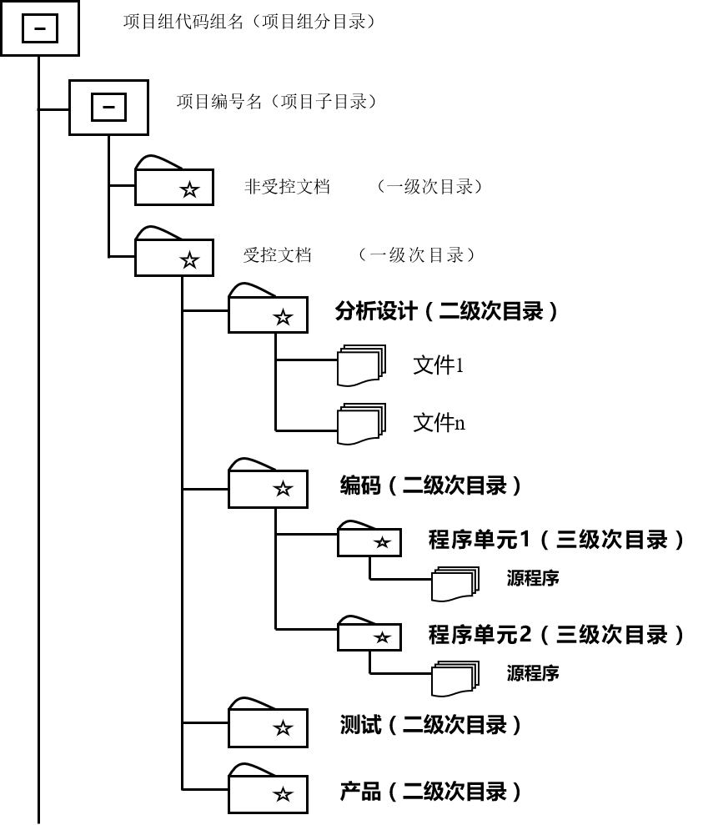

2.项目子目录的受控文档一般只有项目经理和属于该项目的开发人员和配置管理员能够访问到。配置管理员负责分配访问权限，一般项目经理对该目录具有较大的权限——读取、添加和更改；一般开发人员只有读取的权限。

3.在项目开发的某一阶段结束时，通过了该阶段评审的这些开发文档交配置管理员保存到项目数据库，做为正式版本的第一版——1.0版本。

4.在以后的开发中，如果软件需要修改，那修改后的软件可用多级编号来表示新版本——1.1、1.2等加以区别标识。

5.在各个评审阶段产生的所有评审报告和修改报告都要进行编号保存，编号与相应文档的编号要对应。

9.3.变更控制

**9.3.1.微小改正时的变更控制**

1.在评审或测试后发现的问题由评审组组长或项目经理形成《软件问题报告单》或《源代码修改记录单》，并通知配置管理员。

2.由配置管理员将需要修改的软件的备份从项目配置数据库中检出，开发人员执行修改。

3.修改完毕后进行修改测试，编程错误累计到了一定的量或者测试时间已满一个月（从上一次入配置库后算起），凭《源代码修改记录单》及修改后的源代码，通知配置管理员，配置管理员确定测试报告的完备性，并在核对软件修改内容和修改人员填写的《软件修改报告单》或《源代码修改记录单》中的修改描述一致后，将文件登入项目配置数据库中，生成新版本。

4.配置管理员修改《软件配置状态表》和《软件变更记录表》，以使其他相关开发人员及时了解软件变化情况。

**9.3.2.较大变动时的变更控制**

1.开发人员或用户提出影响较大的修改要求（这是指要增加或删除某些功能或者是发现错误的阶段在造成错误的阶段的后面等）。

2.配置管理员在收到这类修改要求时，必须组织有项目经理以及开发人员参加的修改评审会，讨论修改的影响范围，修改的必要性、可行性以及修改方法、步骤和实施计划。

3.在修改方案通过并经项目经理审核后，要由产品开发部经理签字批准。涉及重大技术方案的修改时，修改方案必须由总工程师或技术总监签字批准。以决断修改工作中各项活动的先后顺序及各自的完成日期，以保证整个开发工作按原定计划日期完成。

4.配置管理员在接到修改批准——由项目经理或产品开发部经理或总工程师或技术总监签字同意的《软件问题报告单》后才可将需修改的软件的备份从项目数据库中检出，开发人员执行修改。

5.修改完毕后，交客户服务部进行测试和评审，测试和评审都通过后，交配置管理员处理。

6.配置管理员检查测试报告和评审报告是否完备，核对《软件修改报告单》中的修改描述和修改后的软件是否相符。核查结果符合要求，配置管理员将修改后的软件登入项目数据库中，生成新版本。

7.配置管理员修改《软件配置状态表》和《软件变更记录表》，以使其他相关开发人员及时了解软件变化情况对受影响的软件做出相应的修改。

9.4.配置状态报告

1.两份配置状态报告——《软件配置状态表》和《软件变更记录表》分别以电子表格的形式存放在项目分目录下，以便项目开发人员随时查询，了解软件的修改变化情况。

2.《软件配置状态表》由配置管理员负责填写，主要反映项目中各软件项的配置情况。开发人员通过查阅该表可及时全面的了解项目中软件项的配置使用情况。

3.《软件变更记录表》由配置管理员负责填写，主要记录软件开发过程中所有的修改情况，该表以修改时间排序，以便开发人员及时了解软件项最新的变化。

9.5.配置审核

为保证各项产品在技术上和管理上的完整性，总经理室在软件开发过程中的详细设计阶段和测试阶段完成时，对配置情况进行抽查。总经理室事先提出要审核的内容和各项指标，逐项审核完成后要作好记录，形成《配置审核报告》。

**10.附录：**甘特图、WBS、OBS